مذكرات مطران زاخو ودهوك مار طيمثاوس مقدسي
الجزء الأول
نبيل يونس دمان
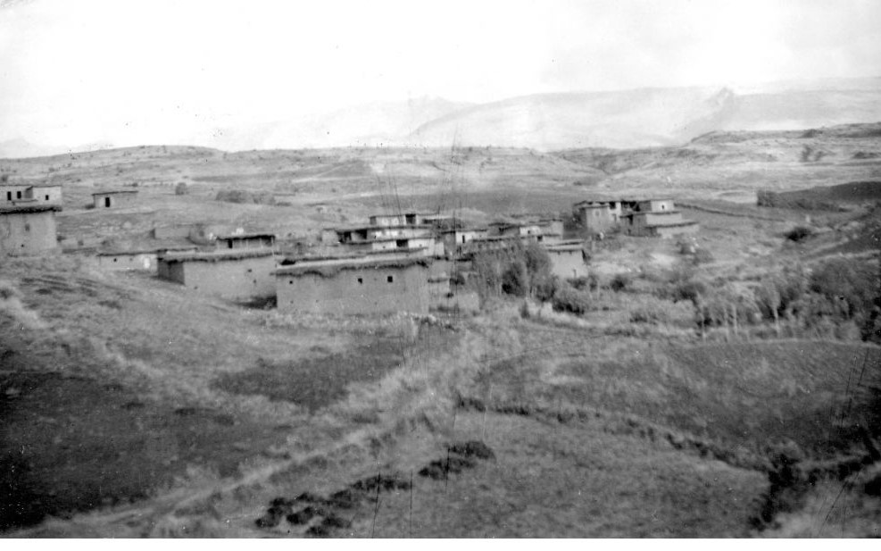
مقدمة:
فيما يلي مذكرات مطران زاخو ودهوك الأسبق مار طيمثاوس إرميا مقدسي المولود في القوش 1847 والمتوفي في زاخو 1929. لقد زودني بهذه الأوراق الشماس المرحوم حنا شيشا كولا عام 1996 والتي مجموعها 28 ورقة مكتوبة باللغة السريانية، احتفظت بها طويلاً وعندما حان وقت تعلمي الابتدائي للغة آبائي واجدادي شرعت بمراجعتها وانا ألاقي صعوبات كبيرة في قراءتها. استعنت بالأخوين العزيزين نشوان الياس خندي المقيم في لندن والشماس خيري داويذ تومكا المقيم في كندا، وقد اتقفنا بان في هذه الاوراق ناقصة، وكذلك هناك شخص آخر شارك في كتابة بعض اوراقها وهو الشماس سليمان مقدسي ابن اخ المطران طيماثيوس. رجعت الى الصديقين داود وفيليب اولاد الشماس حنا شيشا كولا لأطلب منهم البحث عن تلك الاوراق مرة اخرى، فبحثوا عنها وارسلوها مشكورين، وقد لاحظت تطابقها مع الاولى، وانها مضطربة التسلسل فاجتهدت في اعادة ترتيبها زمنياً ما استطعت، وترجمتها الى اللغة العربية بإمكاناتي المحدودة. واني اذ انشرها حتى يطلع عليها كل من يريد معرفة ما حصل لمسيحيي زاخو وضواحيها في نهاية القرن التاسع عشر وبداية القرن العشرين وحتى انتهاء الحرب العالمية الاولى التي سميت محلياً بسنوات ( السفر برلك) وأضيفُ عليها كلمة العجاف.
(1)
لقد قتل من الأرمن آلافٌ كثيرة وسرقت بيوتهم* وانتشر الخوف والهلع بين كل مسيحيي الشرق، هذه المحنة استمرت من الخريف الى الربيع، في ذلك الوقت كان الحال قد استقر بنا للإقامة والعيش في زاخو. في سنة 1896 مرة اخرى حدثت اضطرابات في منطقة وان وفي القسطنطينية ووقع قتل كبير في تلك المناطق من الأرمن ومن غيرهم، وقد قتلوا جميعاً بحد السيف، وكثير من القرى ضربت بل ومسحت من وجه الأرض، واذيع بأنه قتل من الأرمن أكثر من (100.000) أنفس، ومثلهم وقعوا في الأسر وسرقت اموالهم في هذه الإضطرابات، وإضطربت كل المناطق والى الآن هناك مآسي تحصل في كل المَواطن الشمالية، وشوهد مكتوباً في احد الكتب باللغة الفرنسية، ضحايا هذه السنة 1896 حيث قتل من الارمن تقريباً ( 130.000) أنفس بسبب كره الأعداء للمسيحية.
في سنة 1897- 1898 حدثت مجاعة في القوش وباطنايا وتلكيف، بسبب اولاً: عدم جني المحاصيل الزراعية لقرابة السنتين، وثانياً: بسبب ضخامة الضريبة التي كانت الحكومة تفرضها في الحال. في هذه السنة، اقول سنة 1897 قام الألقوشيون بالتذمر من رؤساء القرية جامعي ضرائب الحكومة، ونزلوا عند السيد البطريرك وهم في حالة عصبية ومهددين ان لم تحدث محاسبة مع هؤلاء الرؤساء، فإنهم يذهبون ويبتعدون عن الطريق السوي. لهذا السبب اصبح مجبراً البطريرك ان يصعد معهم الى القوش، واقام في الدير لمدة اقل او اكثر من ستة شهور. وبعد ان تحاسب مع جامعي الضرائب لاحظ شمول كل واحد اموال تفوق امكاناته، واموال كثيرة اخذت من الفقراء بالسنين الماضية، وقد اخذوا منهم قرابة 200 ليرة عثمانية وكمية الفلوس تلك كانت اكثر لو كانوا حسبوها بشكل دقيق وقانوني. ايضا في هذا الزمن عندما كان البطريرك في الدير، قتل الاخ الراهب أنطونيس في جهة القوش الجنوبية، في مكان يبعد عن القرية مسافة ساعتين مشياً بالاقدام، ومن قبل شخص مسيحي ترك ديانته وإسمه يوسف من قرية مانكيش.
في سنة 1898 وفي شهر تموز شوهد رجل شرير وكبير اللصوص اسمه سيد طه، وابتدأ يتجول من قرية الى اخرى يسلب وينهب دون خوف او وازع. في احد الأيام جاء الى الدير وإبتدأ في تهديد وتخويف الرهبان طالباً منهم النقود. ايضا كان ممتلئاً غيظاً من ألقوش. خرج من الدير عند الغروب وذهب وخبأ نفسه في الجبل الذي شمال قرية بوزان. بعد يوم خرج بعض الناس المساكين من القوش في هزيع الليل الاخير تحت ظلام حالك وذهبوا لجني نباتات اسمها محلياً ( گلخي)** وعندما تجولوا في الجبل الى منتصف النهار نفذ الماء عندهم، فذهبوا للتزود بماء الشرب من كنيسة " بيت مريم" وهناك تم اعتقالهم. كانوا خمسة رجال وخمس نساء، فحُلق شعر رؤوسهم، وبقوا معتقلين الى العصر وبعدها تركوهم، وكانوا يرتجفون من الخوف. عندئذ نزل والذي معه مع غروب الشمس وساروا في الجهة الجنوبية لألقوش، وذهبوا الى الرعاة البدو ( عرب) وسلبوا منهم أغنامهم، حاولوا قتل صادق بن يوسف صنا عندما كان عائدا من الرحى، وكان مختصاً في تصليح اعطال الرحى، واصبح في خوف كبير، طاردوه ولم يدركوه فتمكن الهرب منهم.
في سنة 1895 أنهينا جهة شروق الشمس للمطرانية، وبنينا فيها ايوان وثلاثة غرف، وبدأنا بإقامة القداديس في الغرفة الكبرى. وفي سنة 1897 انتهينا من جهة غروب الشمس للمطرانية. يعني بنينا فيها ايوان وغرفة كبيرة فيها انحدار. وفي تلك السنة 1897 حفرنا بئراً في حوش المطرانخانة، فعثرنا على الماء الحلو، رغماً كانت عميقة قرابة ( 100) لد*** وفي سنة 1898 اقمنا سياج المطرانية. والقس ابلحد معمار باشي بقي فقط مرة واحدة مع العمال في سنة 1894.
في هذه السنة 1898 وكان الوقت خريفاً، ارسل حجي أغا آرتوشي ومسطو باشا أغا الميران بعد منتصف النهار فرسان لصوص الى قرية بيدارو، فسرقوا منها 39 بغل، و 10 خيول، وإشتكينا عليهم في زاخو والموصل والقسطنطينية، مرة ومرتين ولم تحصل مساعدة من هذا الفعل، الا بكلام فارغ فقط. عندما صدر القانون السلطاني ووصل الى الامر الى الجندرمة ( الشرطة) حتى ترجّع هذه الحيوانات، فأرجعوها الى اصحابها، لم يكن يجسر حتى انسان واحد لإنتقاد هذا العمل الذي ارتُكب، ولذلك كل أتعابنا ومصاريفنا ذهبت ادراج الرياح.
في سنة 1899 جمع الدوسكيون حوالي 1000 رجل، وبدأوا من جهة غرب قرية شيزي ( سيجي) لخوض معركة مع حجي بك أغا آرتوش، وهذا بدوره شن هجوماً وهو يقود فرسانه وحاصرهم من كل الجهات واستحكم واستولى على مواقعهم العسكرية وانتصر عليهم، واخرجهم الى السهل وبدأ بالقتل فيهم دون رحمة. سقط من الدوسكيين بين 60 الى 70 قتيل كلهم من رؤساء وأغوات العشائر، ومن جماعة حجي بك سقط فقط ثمانية قتلى.
وعندما رأى شيخ دهوك الذي كان اسمه نور محمد الذي فعله الآرتوشيون، انفعل كثيراً وصعدت عنده النخوة، وحرّض السورانيين فساعدوه ب (200) رجل خيّال، وايضا اخذ معهم عشائر السليفاني، وذهبوا بإتجاه قوات حجي بك ليخوضوا معركة ضدهم. وعندما سمع بان الشيخ نور محمد يريد ان يقاتله، رجع من بستان " بشياي حسن" بدون تأخير وعسكر واخذ مكان في قرية ديرابون، التي قريبة من فيشخابور. ولم يستطع الشيخ نور محمد ان يقترب، مجموعة قليلة من السورانيين شجعوا انفسهم وهجموا على مواقع حجي بك، قتل الكثيرون ثم تراجعت قوات نور محمد وهم منكسرون وهالكون من الجوع.
الحقوا اضراراً بالكثير من القرى المسيحية، والألقوشيون في البداية أعطوا لهم القمح والحنطة والشعير عندما مرّوا امامهم، لانهم خافوا منهم كثيراً، كي لا ينهبوهم عندما يرجعون من المعركة، ثم تركوا قريتهم وهربوا الى تلكيف. في تلك السنة 1899 هاجر الى مناطق اخرى حوالي 200- 300 بيت من قرية القوش، من الجوع والظلم الشديد، الذي كان يضايقهم، ونقَص عدد الناس في القرية فعاشت في ضيق وحزن، والى الآن هناك ظلم وصعوبات وبلايا تحوم حولها، ولا يوجد من يساعدهم ويدعمهم، الرب يخلصهم.
الهوامش:
* في الحقيقة ابتدأت المذكرات هكذا: كثيراً، وقتل من الأرمن آلاف كثيرة... ليظهر ان هناك صفحات قبلها اعتبرها مفقودة وربما تحتويها مراجع اخرى.
** كلخا ( والجمع كلخي) : افادني الصديق بنيامين سكماني بما يلي" حسب وصف بنيامين حداد في كتاب الفردوس هو عقار شبه البصل يتخذ منه غراء الحاكة" .
*** مقياس غير معروف.
nabeeldamman@hotmail.com
كاليفورنيا في 3 اذار مارس 2021
يتبع
